王志威同学你好呀：

很高兴你能完成后端组第一次考核作业，完成的不错，有利用多态的特性完成任务，注释也比较完善，基本功能也完成的差不多拉，也有进行分包分类，但是命名规范还不太好哦，切换用户可能还是是实现得简单了，不过总体来说已经挺不错拉，下面给你提点小建议。

1. 空货购买异常哦，直接负数拉哈哈哈哈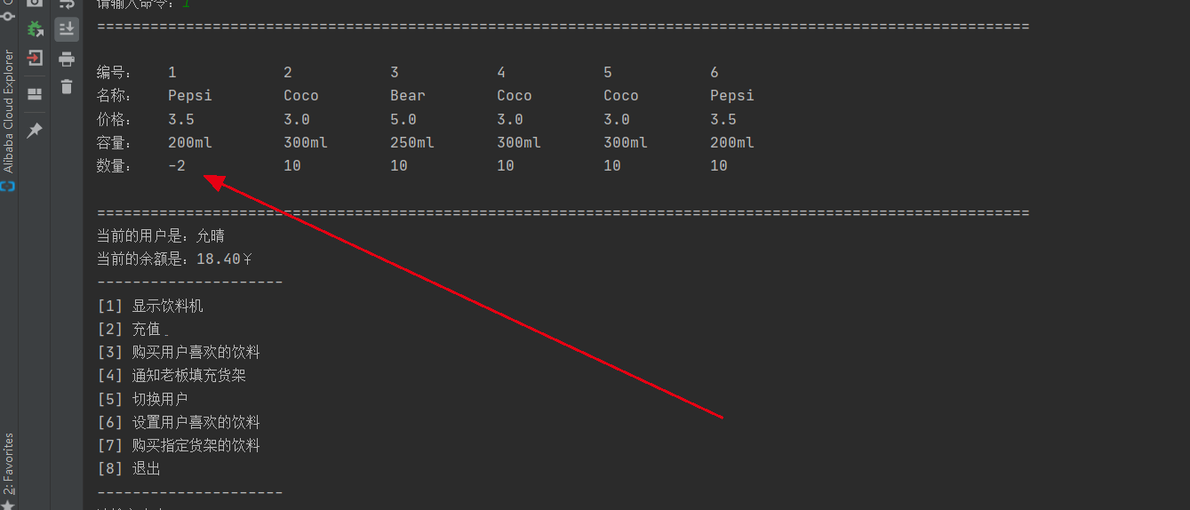
2. 这个包里面可以把drink和他的实现类给拿去另外一个包哦，可以更清晰！
3. 师弟的代码中其实有很多这样的数字判断是不太好的，我的个人建议是利用定义常量来语义化如下图

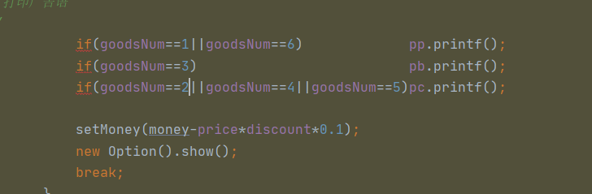

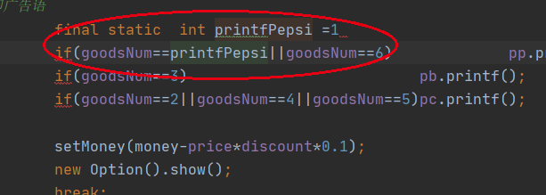

这样你一看就知道是打印百事了，或者用枚举来做这件事，枚举是最好的实现方式

总结：其实部落也不是什么大佬云集的地方拉哈哈哈，厉害的人大有人在，只是我们正好兴趣爱好相投，大家也都有努力前进目标，最终聚到一起的一群人呀，希望师弟下次再接再厉，在完善自己的作品，期待收到师弟更优秀的作品！